Juristische Fakultät, Universität Cambridge, Norman Foster

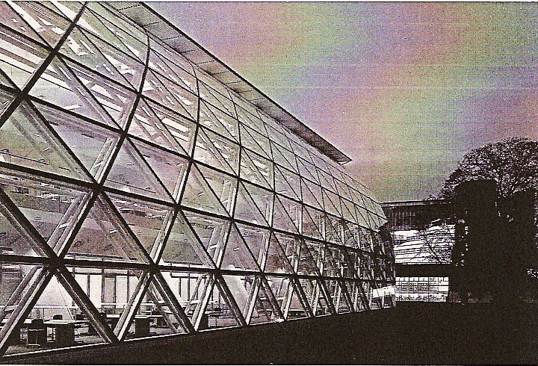

Die Form des Gebäudes geht auf die städtebauliche Situation ein.

Die Westfront steht parallel zur gegenüberliegenden Fassade der Historischen Fakultät. Die Südfassade ist geschlossen und die Nordfassade besteht aus einer gewölbten Glaswand.

Das Tragwerk der gewölbten Nordfassade ist eine aus dreiecken konstituirte Vierendeel-Stahlkonstruktion mit fast 40 m Spannweite die an der Verglasung montiert ist.

Die 240 einheitlichen Isolierglas-Stufenelemente sind ebenfalls dreieckig mit Scheibenseitenlängen von 380 x 280 cm. Sie wurden werkseitig auf Aluminiumrahmen im Structural-Silikon-System verklebt. Der Scheibenaufbau besteht aus 10 mm Einscheiben-Sicherheitsglas, 14 mm Scheibenzwischenraum und 12,76 mm Verbund-Sicherheitsglas.

Teilweise sind die Glaselemente mit einer garbneutralen Sonnenschutzbeschichtung versehen.

